**АДМИНИСТРАЦИЯ**

**ШАРАШЕНСКОГО СЕЛЬСКОГО ПОСЕЛЕНИЯ**

**АЛЕКСЕЕВСКОГО МУНИЦИПАЛЬНОГО РАЙОНА**

**ВОЛГОГРАДСКОЙ ОБЛАСТИ**

**ПОСТАНОВЛЕНИЕ**

 от 29.08.2022 г. № 60

|  |
| --- |
| **О внесении дополнений в постановление администрации**  **от 26.06.2019 № 24б «** **Об утверждении схем размещения мест (площадок) накопления твердых коммунальных отходов на территории Шарашенского сельского поселения »** |

В соответствии со статьей 13.4 Федерального закона от 24.06.1998г. № 89-ФЗ «Об отходах производства и потребления», постановлением Правительства Российской Федерации от 31.08.2018 г. № 1039 «Об утверждении Правил обустройства мест (площадок) накопления твердых коммунальных отходов и ведения их реестра»

ПОСТАНОВЛЯЮ:

1. Внести дополнения в постановление администрации от 26.06.2019 г. № 24б «Об утверждении схем размещения мест (площадок) накопления твердых коммунальных отходов на территории Шарашенского сельского поселения» (приложение 1).

2.Настоящее постановление вступает в силу с даты его официального обнародования.

3.Разместить данное постановление на официальном сайте администрации Шарашенского сельского поселения.

4. Контроль за исполнением настоящего постановления оставляю за собой

Глава Шарашенского

сельского поселения А.В. Курин

Приложение № 1

к постановлению Администрации

# Шарашенского сельского поселения

от 29.08.2022 г. № 60

**СХЕМА**

**мест размещения контейнерных площадок для сбора ТКО**

**на территории Шарашенского сельского поселения**

х. Шарашенский

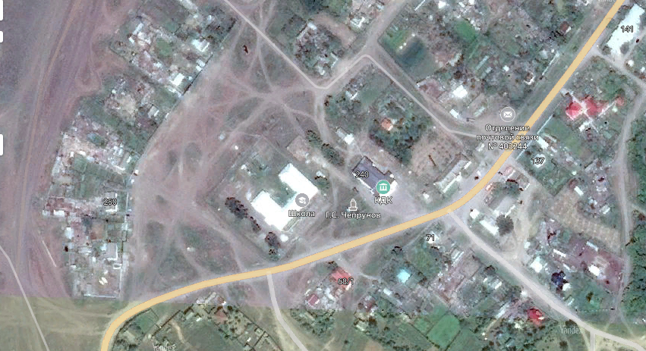

1

2

4

3

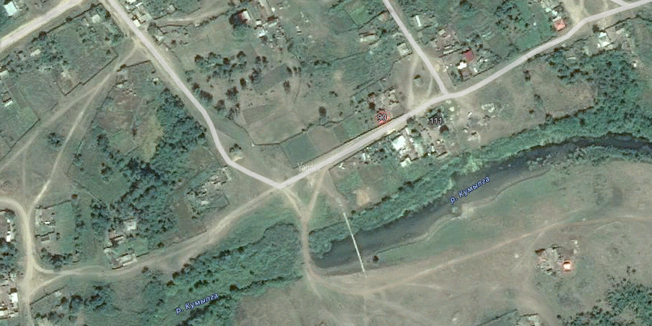

5

6

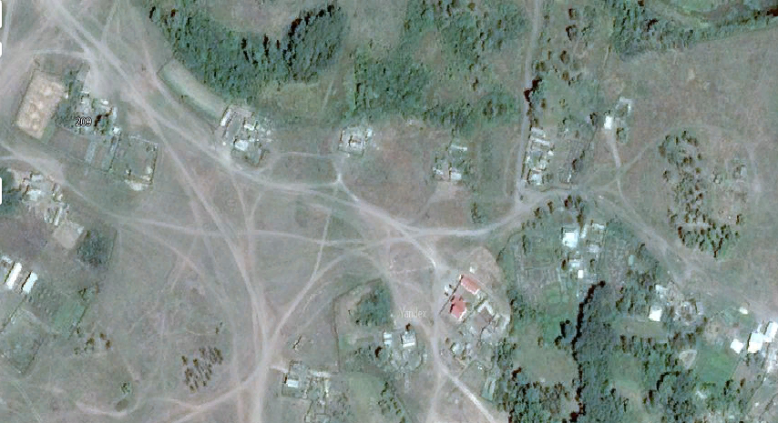

8

7

1. контейнер- напротив дома № 251/1;

2. контейнер – напротив дома № 247;

3. контейнер – напротив дома № 234;

4. контейнер – напротив дома № 61;

5. контейнер – напротив перекидного моста (на пяточке);

6. контейнер – напротив дома № 90 (на пяточке);

7. контейнер – у дома № 203;

8. контейнер – напротив дома № 200.